Proiectul didactic al lecției
Disciplina: Matematică
Clasa: a XII-a, profil real
Unitatea de conținut: Poliedre
Numărul lecției în unitatea de conținut (conform proiectării didactice de lungă durată): 8/28
Subiectul lecției: Piramida. Secțiuni ce conțin înălțimea.
Durata lecției: 45 min.
Unitățile de competență:
5.1. Recunoașterea și clasificarea poliedrelor în baza diferitor criterii în situații reale și/sau modelate.
5.2. Identificarea și aplicarea terminologiei și a notațiilor aferente poliedrelor în diverse contexte.
5.3. Generalizarea noțiunii de poliedru.
5.4. Utilizarea proprietăților poliedrelor în rezolvarea problemelor.
5.7. Analiza rezolvării unei probleme referitoare la poliedre din punct de vedere al corectitudinii, al simplității, al clarității și al semnificației rezultatelor.
5.9. Justificarea unui demers/ rezultat, obținut sau indicat, cu poliedre, recurgând la argumentări, demonstrații.
Obiectivele lecției: La finele lecției, elevii vor fi capabili:
O.1. – Să generalizeze terminologia aferentă piramidei în diverse contexte;
O.2. – Să definească noțiunea de secțiune mediană;
O.3. – Să identifice secțiunea paralelă cu baza și secțiunea ce conține înălțimea într-o piramidă;
O.4. – Să aplice notațiile și proprietățile aferente piramidelor în rezolvarea problemelor;
O.5. – Să rezolve probleme referitoare la piramidă și secțiuni;
O.6. – Să justifice rezultatele obținute la rezolvarea problemelor cu piramide recurgând la argumentări demonstrații.
Tipul lecției: Lecția de formare a capacităților de dobândire a cunoștințelor
Tehnologii didactice:
- Forme:
- frontală;
- în perechi;
- individual.
- Metode:
- metoda lucrului cu manualul;
- demonstrația;
- problematizarea;
- discuția dirijată;
- explicația;
- analiza.
- Mijloace de învățământ:
- I. Achiri, V. Ciobanu, P. Efros, V. Garit, V. Neagu, A. Poștaru, N. Prodan, D. Taragan, A. Topală. Matematică. Manual pentru clasa a XII-a. Editura Prut Internațional. Chișinău, 2023;
- Computerul;
- Proiectorul sau tabla interactivă;
Evaluarea: formativă, evaluare orală; produse: probleme rezolvate, răspunsuri orale.

Scenariul lecției
Etapele activității didactice | Obiective | Demers acțional al lecției | Timp  (în minute) | Tehnologia realizării  (Metodă/Formă de activitate/Resurse)
Evocare | O.1 | Momentul organizatoric: Se stabilește un climat corespunzător desfășurării lecției (salutul, prezența).  Se verifică tema pentru acasă.  Problema 1 pag. 156 răspuns: $15 {cm}^{2}$.  Problema 2 (a) pag. 156 răspuns: $9 cm$.  Problema 2 (a) pag. 156 răspuns: $arctg\frac{7}{4}$ .  Pentru reactualizarea cunoștințelor, elevii la tabla interactivă rezolvă următoarele sarcini:  - https://educatieinteractiva.md/potrivire-text-imagine/10980  - https://educatieinteractiva.md/potrivire-text-imagine/10984  Anunțarea temei noi și obiectivele lecției. | 2  4 | Activitate frontală  Discuția  Evaluare orală
Realizarea sensului | O.3  O.2  O.4 | Profesorul prezintă la tabla interactivă imaginea unei piramide și solicită elevilor să identifice secțiunea paralelă cu baza și secțiunea ce conține înălțimea.  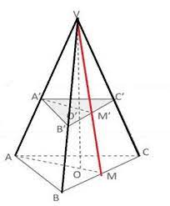  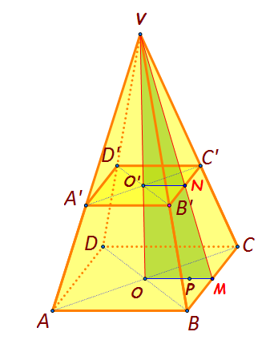  Profesorul explică elevilor că în geometrie o secțiune care conține înălțimea într-o piramidă se numește secțiune mediană. Aceasta este o line dreaptă în spațiul tridimensional care pornește din vârful piramidei și ajunge la mijlocul uneia dintre fețele laterale, fiind perpendiculară pe baza piramidei.  La tablă și în caiete se rezolvă următoarea problemă:  - O piramidă triunghiulară regulată are latura bazei de 24 cm și muchia laterală de 16 cm. Calculați lungimea înălțimii piramidei.  Răspuns: $8 cm.$ | 6  4 | Activitate frontală  Tabla interactivă  Discuția dirijată  Demonstrația  Explicația  Activitate frontală
Reflecție | O.4  O.4  O.5  O.6  O.4  O.5  O.6  O.1 | Se propune elevilor să lucreze individual la problema 4 pag. 156. Răspuns: $6,5 cm.$  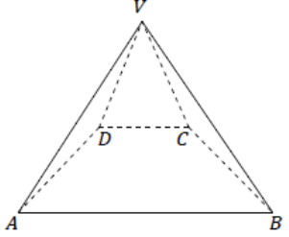  Problema 10 (BAC 2019/S.S)  Baza piramidei $VABCD$este trapezul isoscel $ABCD,$ în care $AB∥CD, AB=4cm, CD=2 cm,$iar diagonalele sunt reciproc perpendiculare. Muchiile laterale ale piramidei sunt de 3 cm. Determinați lungimea înălțimii piramidei $VABCD$.  Rezolvare:  $OC=\sqrt{2} cm,$unde $O$ este punctul de intersecție a diagonalelor trapezului.  $$OB=2\sqrt{2} cm.$$  $BC=\sqrt{10} cm$.  $R= \sqrt{5} cm,$ unde $R$ este raza cercului circumscris trapezului.  $$VO=2 cm.$$  Răspuns: 2$cm.$  În continuare se lucrează în perechi problema 10 (BAC 2016/S.S)  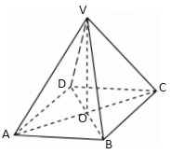  Baza unei piramide este un romb cu diagonalele de $30 cm$ și $40 cm$, iar înălțimea piramidei este de $12 cm$ și trece prin punctul de intersecție a diagonalelor rombului. Determinați măsura unghiului diedru de la baza piramidei.  Rezolvare:  $$BC=25 cm.$$  $$OE=12 cm$$  $BO=OE$, deci $⊿VOE-$dreptunghic isoscel.  $m\left(∠VEO\right)=45°,$VE – apotema piramidei.  Răspuns: $m\left(∠VEO\right)=45°.$  La tablă se prezintă problema de mai jos, pe care elevii o rezolvă individual.  - Într-un tetraedru regulat $VABC$ se notează cu M și N mijloacele muchiilor $\left[AB\right] ș$i, respectiv, $\left[VC\right]$ și $MN=6\sqrt{2} cm.$Determinați:  - aflați lungimea muchiei tetraedrului;  - aflați lungimea înălțimii tetraedrului.  Răspuns: a) 12 cm; b) $h=4\sqrt{6} cm.$  Bilanțul lecției:  Se propune elevilor să realizeze sarcinile din următorul link:  https://educatieinteractiva.md/potriveste-perechi/17156  Profesorul propune elevilor să analizeze obiectivele planificate pentru lecția de astăzi și să determine dacă au fost realizate.  Temă pentru acasă:  De repetat: § 3. (Piramida), pag.154 – 156, fără noțiunea de arie.  De rezolvat: Problema 5, 6 (a), 8 (a) pag. 156 | 4  7  6  7  2  3 | Activitate individuală  Activitate frontală  Analiza  Problematizarea  Activitate în perechi  Activitate individuală

